附件2：
在线培训操作指南

特别提示：建议使用360、火狐、Chrome等浏览器，不支持苹果Safari浏览器。为保障视频观看体验并正确记录学习数据，培训期间请全程使用电脑完成全部课程在线学习。
一、学员登录
1.打开上交所浦江大讲堂网站（https://pujiang.sse.com.cn）；
2.点击页面右上角“登录”按钮。请务必使用报名时填写的手机号码进行登录。三种登录方式，一是使用密码。二是如忘记密码，可使用短信验证码登录。三是使用本手机注册的微信扫码登录。推荐第三种方式，相对更为便捷。并推荐关注微信公众号“上交所培训”及时获知《培训通知》及操作指南。如三种登录方式失败，请拨打技术支持电话: 4008888400并按语音提示依次按键“3”和“8”告知需解决“上证通行证”问题，或拨打021-68800514。
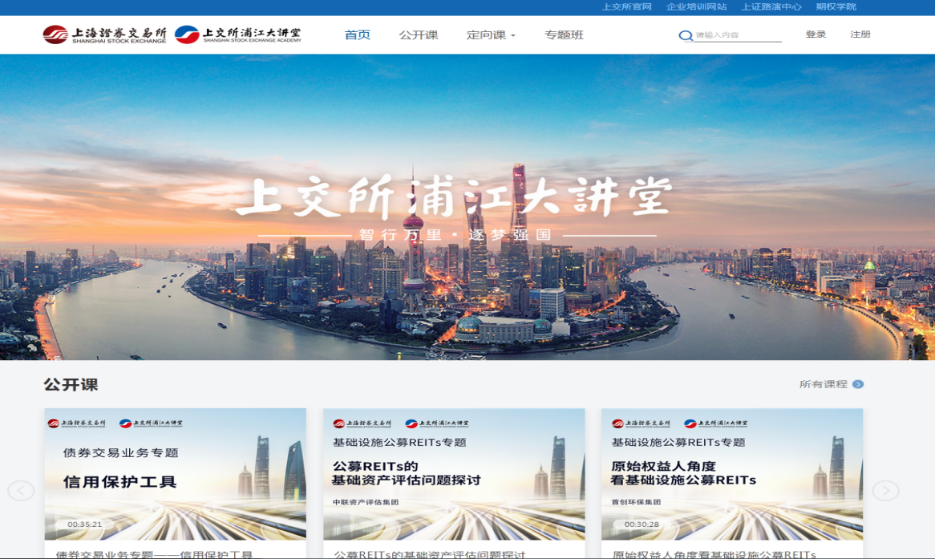
3.点击“专题班”栏目标签选择所报名的当期培训进入培训主页；
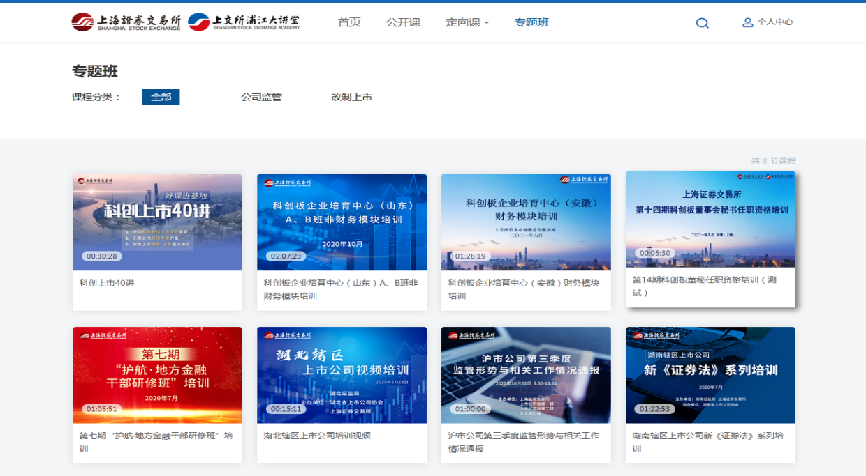
4.点击“开始学习”或从目录中选择课程进行学习。
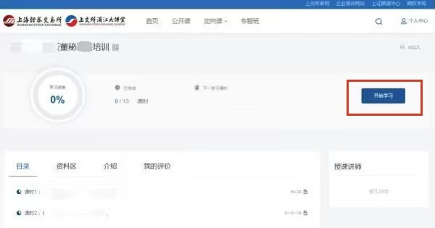
未被邀请进班的人员无法参加本期培训，敬请谅解。

二、学习方式、资料下载
登录后，可进入培训页面。
（一）点击“开始学习”或“目录”中课程名称，即可观看本次在线培训课程视频。
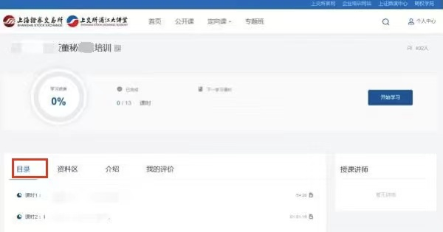
此次培训要求观看全部必修视频课程并完成课后测试（后台将统计学习时长）,学习进度需达到100%。
学员第一次观看课程时仅可使用1倍速，全程看完（浦江大讲堂片尾完全播放结束）方可在后台系统登记课程进度时被记录为课程完成。其他倍速的设置仅用于学员回放和复习。
（二）“资料区”中包含本次培训课件，点击相应标题即可阅读或下载或打印。
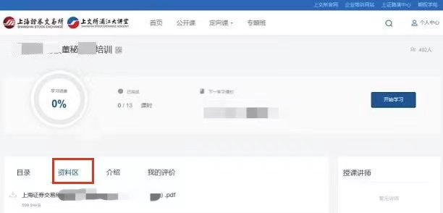

三、技术支持
电话4008888400并按语音提示依次按键“3”和“8”或拨打021-68800514

